**Natalia Nagórka – INiS6_PR2 – Zadanie 2**

Program umożliwia dodawanie, usuwanie, edytowanie i wyświetlanie danych z tabeli.

**1.Uruchomienie programu. Dodanie wiersza do tabeli i wyświetlenie danych.**

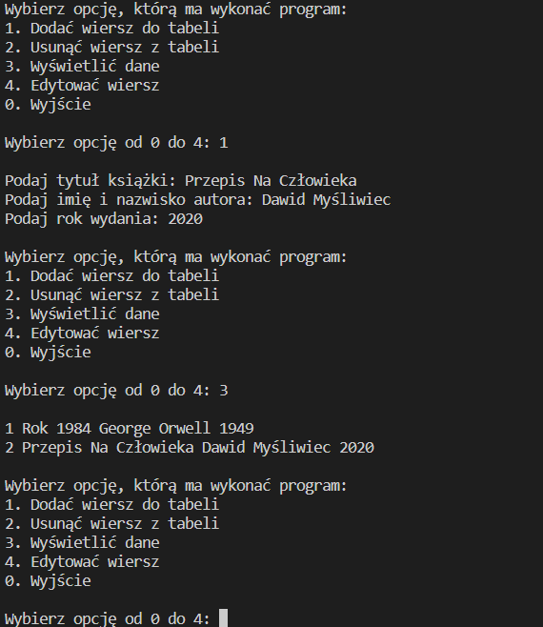

**2. Edycja wiersza i wyświetlenie danych.**

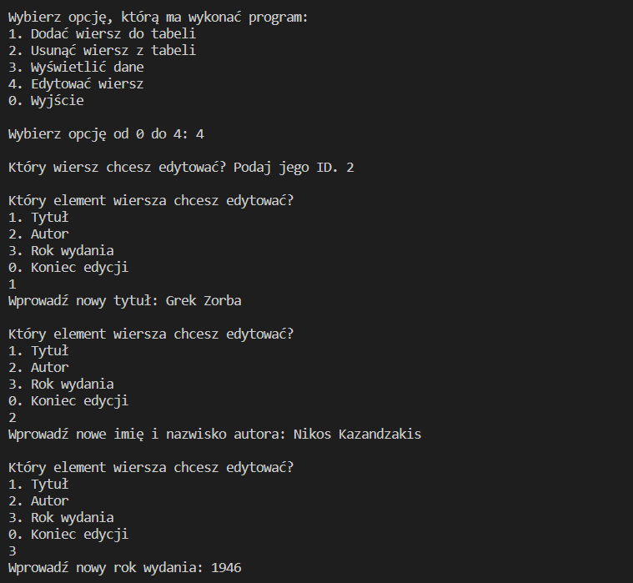

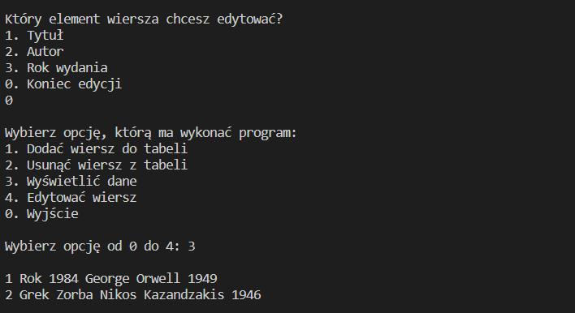

**3.Usunięcie wiersza i wyświetlenie danych.**

